北京美好冠群有限公司 CT112X产品功能说明书

CT112X产品功能说明书
（第一版）

北京美好冠群科技有限公司

北京美好冠群科技有限公司 CT112X产品功能说明书
1
目 录

1 产品外观 ............................................................................................................................. 2
2 产品概述 ............................................................................................................................. 3
3 参数指标 ............................................................................................................................. 4
4 产品特色 ............................................................................................................................. 5
5 应用场景 ............................................................................................................................. 7
6 核心功能介绍 ..................................................................................................................... 8
7 安装手机卡 ....................................................................................................................... 10
8 按键说明 ........................................................................................................................... 11
8.1 电源键 ....................................................................................................................... 11
8.2 开始键 ....................................................................................................................... 13
8.3 查看键 ....................................................................................................................... 13
8.4 结束键 ....................................................................................................................... 14
9 指示灯 ............................................................................................................................... 18
10 产品充电 ....................................................................................................................... 19

北京美好冠群科技有限公司 CT112X产品功能说明书
2
1 产品外观

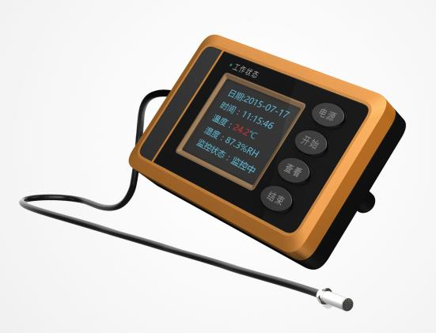

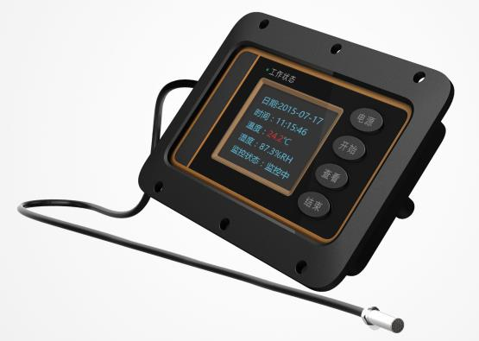

产品外观图
北京美好冠群科技有限公司 CT112X产品功能说明书
3

2 产品概述
CT112X一款集温湿度采集、存储、LCD屏显、无线传
输为一体的智能温控产品。本产品广泛应用于冷藏药品质量安全监控
的各个环节和领域，符合国家新版GSP关于药品存储、运输的冷链规
范要求。该产品与我公司冷链温湿度监测云平台结合，为客户提供自
助式冷链服务。
产品内置了GPRS无线通信模块，与云端服务器通信实现上报温湿
度数据、报警数据及产品参数同步等，产品具有数据存储、声光报警，
基站定位、箱体打开监测（光感）、箱体倾斜翻转监测、USB数据导出
本地、无线蓝牙打印凭条等功能。

北京美好冠群科技有限公司 CT112X产品功能说明书
4
3 参数指标
项目 描述 说明
主控芯片 低功耗集成芯片 嵌入式系统，支持智能升级
温湿度监测芯片 专业环境温度监测芯片 高精度数字芯片
无线工作频段
GSM四频段
(850/900/1800/1900)
GPRS无线通信上网，支持APN
屏幕 1.7吋彩色LCD屏 支持多屏显示，显示为动态内容
接口 Micro USB 具备充电、读写及设置功能
SIM卡 外插式 支持联通、移动2G、3G、4G卡
按键 四个按键 1.电源 2.开始 3.查看 4.结束
指示灯 三色指示灯 红 绿 蓝
工作温度
-10~60℃（整机）
-20~70℃（探头）
可广泛应用于保温箱、冷藏箱等环境下
显示响应 6秒 默认6秒。可设置1-60秒
温湿度精度 温度±0.5℃；湿度±3%RH 显示精度0.1。
采集间隔 10秒 10-65535秒任意设定
存储 50000条 5分钟记录一次，存储3-6个月数据。
续航能力 10-15天 5分钟上报一次数据条件
光感检测芯片 选配（定制光感探头线）
响应 1000ms 1秒，光强度超出设定阀值，进行报警。
检测值 0-220000Lux 符合人眼感光响应
防倾斜监测芯片 标配(内置传感器）
响应 1000ms 1秒，检测箱体倾斜角度
检测值 三轴XYZ（0-90°倾斜） 设定倾斜阀值，发生变化进行报警。
整机
外观尺寸 90mm×50mm×18mm 除探头线以外，主机的尺寸
电池 2200mah
高性能可充电锂电，寿命3年（充放电
500次）。
符合UN38.3航空锂电池运输标准
重量 150g
存储环境 -30-60℃，湿度10-90%RH 通风防潮
探头延长线 温度探头 标准60cm；（标配）
光感探头 标准30cm；（选配）
温度探头按需求可以定制1-10米

北京美好冠群科技有限公司 CT112X产品功能说明书
5
4 产品特色
➢ 便携可移动，安装部署方便
云平台开完账号，就可以即插卡即用，无需复杂设置、安装等。
➢ 体积小，重量轻
产品尺寸只有90mm×50mm×18mm，方便与现有保温箱体
集成。如独立使用时，放置在箱内占用很少空间。
➢ 超长待机
在5分钟频繁联网条件下，满足至少10天运输要求，在同类
同体积产品中，遥遥领先。
➢ 自动搜网，自动上报，联网模块功能强
产品基于移动强大的基站通信网络，不受地理空间限制，任意
位置与时间均可联网上报数据。
与普通GPRS上报模块网络机制相比，CT112X具备实时基
站寻址及联网功能，只要发现有网络，数据立即上报，减少数
据长时间离线。
➢ 丰富的智能化管理方式
产品可以远程设置各类参数，满足用户的不同个性化需求。
多样化管理与交互方式：智能手机（Android、IPhone）、平台，
且产品内置的系统可以在线自动升级。
多样化告警：短信报警、平台报警、声光报警，事前预警等。
➢ 数据不丢失与安全保障机制

北京美好冠群科技有限公司 CT112X产品功能说明书
6
当产品无法联网传输时，不影响数据正常采集与记录。
当产品可以联网时，产品内存中的数据即刻发送到云平台，同
时产品内存中保留数据备份。
当客户需要通过产品直接输出数据时，可通过蓝牙打印、PC
客户端等进行输出为纸质，PDF，Excel等格式的文件，用于存
档。
产品内存中的温湿度数据均为加密数据，其他方式无法读取。
➢ 电池UN38.3 航空认证，产品可以空运
产品采用的锂电池通过上海、北京等权威机构的检测鉴定，符
合航空运输条件。

北京美好冠群科技有限公司 CT112X产品功能说明书
7

5 应用场景
➢ 保温箱，冷藏箱集成应用
CT112X可与保温箱，冷藏箱无缝集成。在箱体外只需要预留
一个开口就可，集成后，温湿度数据在箱体外显示，探头延长线放入
箱内。产品应用可覆盖监测对象的整个生命周期温控数据，包括生产、
运输、储藏、配送等各个环节。
保温箱，冷藏箱集成效果图如下：
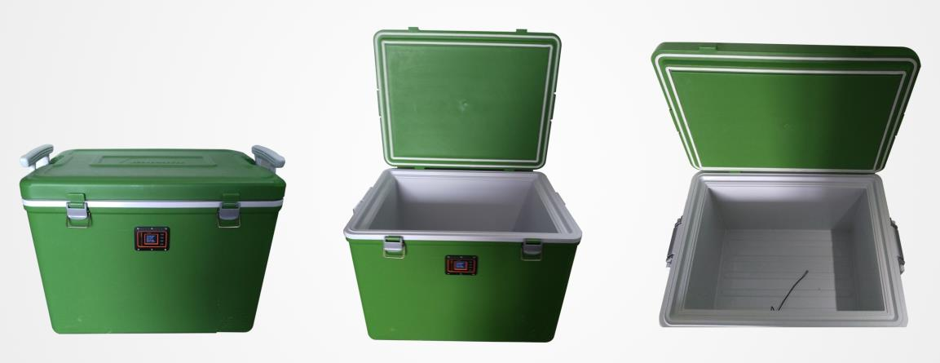

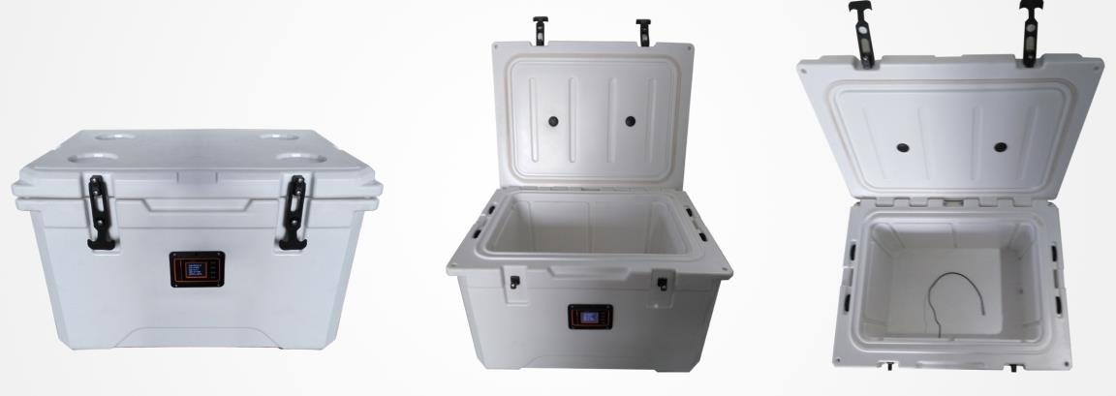

北京美好冠群科技有限公司 CT112X产品功能说明书
8

6 核心功能介绍
➢ 记录环境温湿度数据
在监控状态下，产品外置的温湿度芯片会根据管理员设定的频率
去获取当前环境温度和湿度并记录到产品内存中。
➢ 数据显示与操作
数据通过LCD液晶屏高清晰显示。显示内容包括当前温湿度、当
前时间、当前电量、当前信号、记录的最大最小温湿度值、最高最低
阀值、所属负责人及手机号、所属公司等信息。
➢ 数据上报
记录的温湿度数据可以根据设定的上报周期，上报到温度监测云
服务器。
➢ 数据导出和打印
可以将产品中的数据，导出到电脑。带有蓝牙模块的产品，还可
以连接蓝牙打印机打印产品内存中的温湿度数据。
➢ 报警功能
1) 温(湿)度报警
在监控状态下，监控器获取当前温(湿)度后，判断该值是否高于
设置的【温(湿)度上限】或者低于设置的【温(湿)度下限】，如果是，
将会把该警报上报给管理平台，并通过短信方式通知相关人员。
2) 开箱报警（可选）

北京美好冠群科技有限公司 CT112X产品功能说明书
9
当箱体被打时，检测到可见光强度超过设定阀值后，会及时将开
箱状态发送到监控平台，根据设定要求通过短信方式通知相关人员。
3) 翻转报警
当箱体发送翻转，产品检测到倾斜角度超过设定阀值后，会及时
将箱体状态发送到监控平台，根据设定要求通过短信方式通知相关人
员。
4) 电量报警
在监控状态下，当电量不足低于设定阀值时，产品会将该信息发
送到管理平台，并通过短信方式通知相关人员。
5) 声光报警
产品自身带有声光报警功能，因此，在出现温(湿)度报警时，产
品自身也会发出声光报警。达到就地报警和就近报警的效果。
➢ 基站定位功能
产品具有获取移动基站位置信息功能，与温度数据一同上报至云
服务器。在平台端形成运输轨迹同时，能查找到产品当前所在位置。

北京美好冠群科技有限公司 CT112X产品功能说明书
10

7 安装手机卡
CT112X产品，使用的手机卡要求是移动或者联通的标准手机
卡。该手机卡开通了短信功能和GPRS数据功能，并且没有欠费。
打开产品侧面的SIM卡仓，按照卡仓上的SIM卡指示图标所示方
向
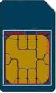
，插入SIM卡，如下图所示。
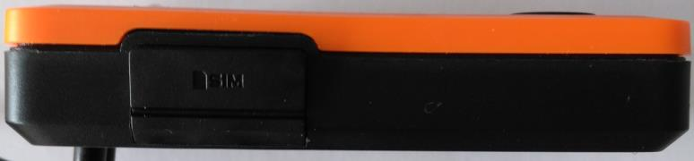



CT112X产品插卡仓
北京美好冠群科技有限公司 CT112X产品功能说明书
11

8 按键说明
CT112X产品有四个按键，分别为电源键、开始键、查看键和结
束键，用以控制产品开关机、开启结束监控、查看参数等。
8.1 电源键
开关机功能键。


开机过程：
在关机状态下，按住电源键3秒钟，工作状态指示灯闪烁一下，
进入“欢迎使用”的开机界面，如下图所示。
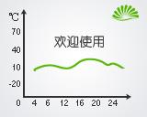

CT112X产品开机界面
然后进入到应用程序首页面，如下图所示。
北京美好冠群科技有限公司 CT112X产品功能说明书
12
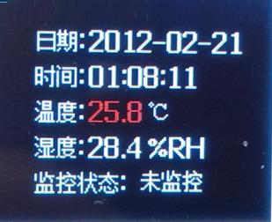

在不操作任何按键的情况下，等待25秒，会自动进入监控状态。
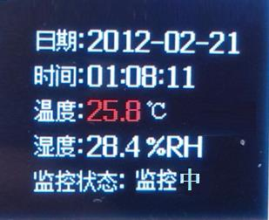

至此，开机过程完成。
关机过程：
在开机状态下，且产品处于未监控状态，按住电源键3秒钟，显
示“欢迎使用”的关机界面，如下图所示。

CT112-BOX产品关机界面
如果产品处于监控状态，请先结束监控（按住结束键3秒钟），再
执行以上操作即可。
待该界面结束后，屏幕关闭，关机过程完成。
北京美好冠群科技有限公司 CT112X产品功能说明书
13
8.2 开始键
启动监控功能键：


在未监控状态下，按一下开始键，产品会立即进入监控状态。
8.3 查看键
查看软件版本，查看设置参数。


在日期显示界面，按一下查看键，会显示产品的历史极值数据和
当前电量等信息。

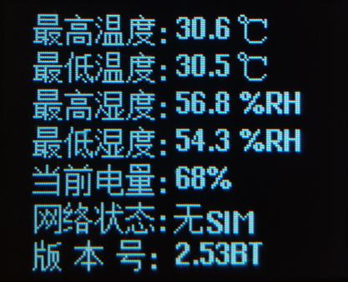

而按住查看键3秒钟，会出现产品参数内容。
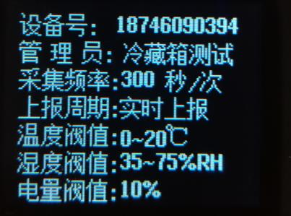

北京美好冠群科技有限公司 CT112X产品功能说明书
14
8.4 结束键
结束监控，上报产品中未上传到云平台的数据，打印。
结束监控过程：


按住结束键3秒钟，会出现下图所示界面


按开始键选择是，按结束键选择否。
上报数据过程：
结束监控过程中，如果出现下图所示提示，说明，产品中有数据未
上报。


选择否，将不上报数据，数据继续保存在产品中。如果选择是，则
会依次出现下图提示信息。
北京美好冠群科技有限公司 CT112X产品功能说明书
15
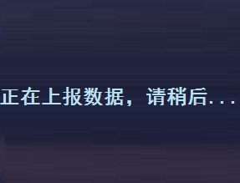


打印过程（仅限于带有蓝牙功能的产品）：
结束监控后，如果按住结束键3秒钟，会出现是否打印数据的提示，
如下图所示。


选择否，将不打印数据，如果选择是，则会依次出现下图提示信息。



北京美好冠群科技有限公司 CT112X产品功能说明书
16






打印机开始打印数据，数据每次打印时间最近的20条温湿度数据，
每次打印完成后，都会有提示是否继续打印，如果选择是，则继续打
印后面的20条温湿度数据。
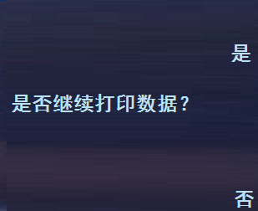

如果选择否，则会提示打印完成。


北京美好冠群科技有限公司 CT112X产品功能说明书
17
实际打印效果
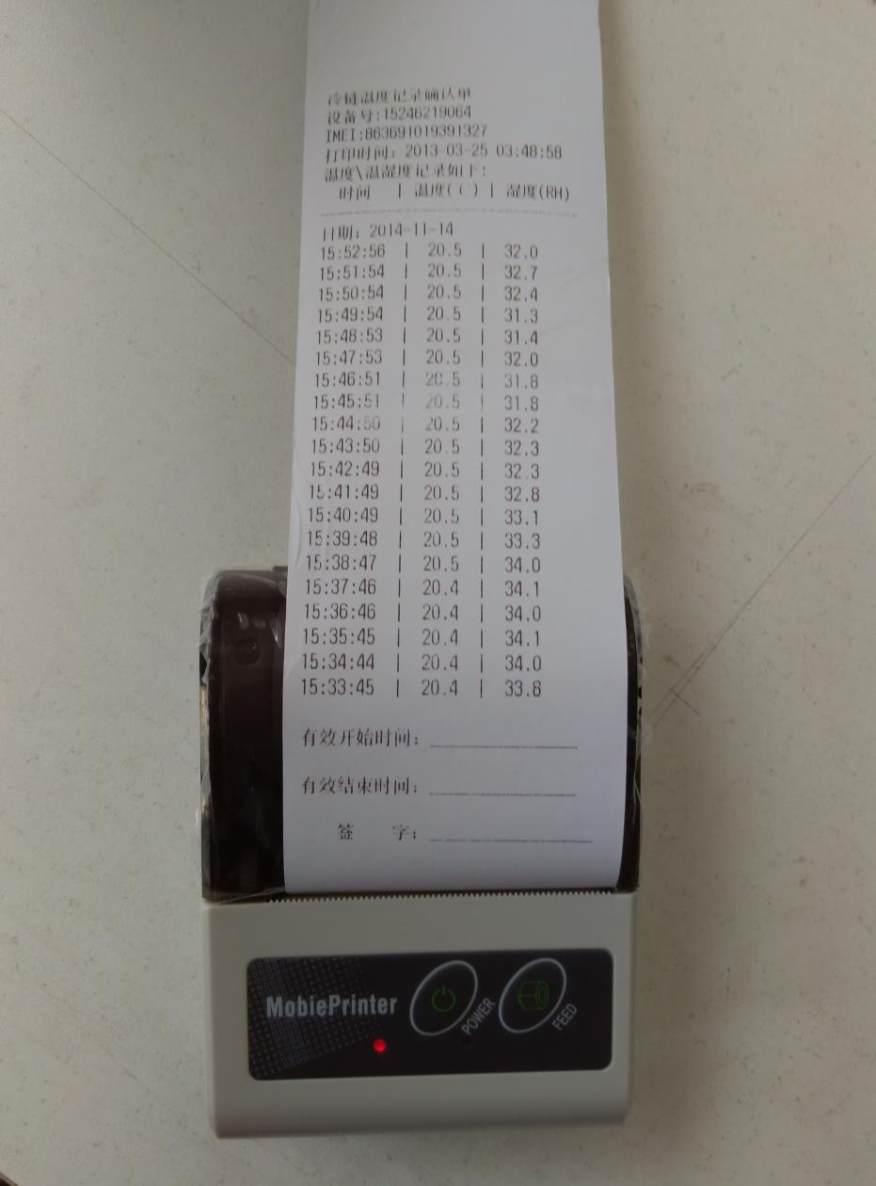

北京美好冠群科技有限公司 CT112X产品功能说明书
18

9 指示灯
指示灯颜色 状态 含义
蓝色 常亮 开机且处于未监控
红色 常亮 充电中
绿色 亮（十秒钟） 数据上报

北京美好冠群科技有限公司 CT112X产品功能说明书
19
10 产品充电

关机状态下，使用自带的充电器进行充电，工作状态指示灯闪烁
一下，并且屏幕会显示充电动画，如下图：


充电动画
充电完成后，如下图：


充电完成
充电完成后即可拔掉充电器。
开机状态下，使用自带的充电器进行充电，按一下“查看”按钮，
当前电量显示“充电中”，则表示产品正在充电，如果当前电量显示
“100%”则表示充电完成。
一般情况下，产品从没电到充满，需要4-6小时。

